APPEL A PROJETS « PLANS DE PAYSAGE » 2023
Annexe 1 - Modalités de l’appel à projets

- Objectifs de l’appel à projets Plans de paysage

Dans l’esprit de la Convention du Conseil de l’Europe sur le paysage, ouverte à la signature à Florence le 20 octobre 2000, le paysage constitue un élément essentiel du bien-être individuel et social, dont la protection, la gestion et l’aménagement impliquent des droits et des responsabilités pour chacun. Ce mot désigne « une partie de territoire telle que perçue par les populations, dont le caractère résulte de l’action de facteurs naturels et/ou humains et de leurs interrelations ». Il devient par conséquent un principe directeur pour l’amélioration de la qualité de vie des populations dans les milieux urbains et dans les campagnes, dans les territoires dégradés comme dans ceux de grande qualité, dans les espaces remarquables comme dans ceux du quotidien. La Convention note également « que les évolutions des techniques de productions agricole, sylvicole, industrielle et minière et des pratiques en matière d’aménagement du territoire, d’urbanisme, de transport, de réseaux, de tourisme et de loisirs, et, plus généralement, les changements économiques mondiaux continuent, dans beaucoup de cas, à accélérer la transformation des paysages ».

La France, par sa situation géographique, est au cœur d’influences culturelles et climatiques complexes qui fondent une diversité de paysages sans équivalent en Europe. La pluralité de la forme incarne à elle seule la richesse des identités à un moment où la question de l’appartenance se pose avec une acuité nouvelle au sein de la société. Le paysage est un capital qui résulte de l’action des communautés humaines qui se sont constamment adaptées à leur environnement pour y vivre et se développer.

Le Plan de paysage est un projet local qui conditionne la qualité paysagère d’un territoire. Les territoires peuvent saisir cette méthodologie de projet qui leur permet de mobiliser leur initiative et créativité afin de répondre aux problématiques actuelles par une démarche paysagère et la concertation associée. C’est un outil de dialogue et de transition vers un modèle de territoire durable, privilégiant une approche qualitative du cadre de vie et des paysages. Il permet l’émergence de paysages à la fois respectueux des patrimoines et des ressources, fonctionnels, partagés, et résilients. Le Plan de paysage est vecteur de dynamisme et d’attractivité pour les territoires qui s’engagent dans la démarche.

L’appel à projets s’adresse aux collectivités ou autres acteurs de territoires qui souhaitent s’emparer, dans le cadre d’un projet local et par la démarche paysagère, de la question des transitions écologiques, énergétiques, économiques, sociales, agricoles, touristiques ... L’objectif du ministère est de soutenir les projets qui renforcent la cohérence et les dynamiques territoriales à travers la prise en compte du paysage et l’élaboration d’une stratégie paysagère locale. L’appel à projets valorisera donc les Plans de paysage qui préfigurent des interactions vertueuses au niveau local, qui s’insère dans une vision globale et durable pour le territoire et qui contribuent ainsi pleinement à la production des paysages de qualité et à la réalisation des objectifs nationaux de transition écologique.

- Démarche méthodologique du Plan de paysage

L’objectif du Plan de paysage est de mobiliser les acteurs politiques, économiques et sociaux du territoire afin de construire un projet de territoire basé sur des objectifs de qualité paysagère. Véritable démarche de projet, le Plan de paysage repose sur une fine connaissance du paysage et de ces fonctionnalités. La compréhension comment ce dernier a été façonné par les usages au cours des siècles permet d’appréhender et débattre ses dynamiques.
L’élaboration du Plan de paysage est composée de trois étapes de projet inscrits dans la réalité géographique, économique, sociale, culturelle et paysagère du territoire, combinée à une démarche de concertation et co-construction nécessaires à la prise en compte des aspirations des populations et à l’adhésion citoyenne :

2.1 Connaître

Dans un Plan de paysage, révéler la connaissance du territoire est au cœur de la démarche. Cette exigence fondamentale permet en effet de faire évoluer le regard et de questionner l’identité et les valeurs du paysage concerné pour ouvrir de nouvelles pistes de réflexion sur la valorisation du territoire. Dès lors, l’intervention d’un paysagiste-concepteur qui porte un regard neuf sur le territoire est un prérequis indispensable. Cette démarche s’applique notamment aux deux champs qui suivent :
- Caractériser les paysages et identifier les dynamiques. Identifier les dynamiques qui ont présidé aux destinées du territoire permet de renforcer l’inscription du projet dans une histoire et un espace géographique propre. C’est donner du sens à l’action publique en la fondant sur une identité du territoire partagée. Cette étape permet de prendre conscience que les valeurs et les usages dont le paysage est le miroir peuvent perdurer dans un environnement en constante mutation et sont un atout pour s’inventer un avenir.
- Comprendre les composantes géographiques fonctionnelles et spatiales du territoire. Poser un cadre de raisonnement global permet aux décideurs d’appréhender pleinement les rapports de cause à effet induits par chaque décision. À cet égard, la démarche paysagère est un outil d’aide à la décision et un facteur d’efficacité des politiques publiques. Elle permet d’identifier les usages et les ressources présentes sur le territoire et permet de penser la transformation de ces derniers sans porter atteinte à l’identité d’un territoire.
Ces deux phases sont indispensables pour que le territoire identifie ses caractéristiques, ses enjeux et ses ressources. Elles permettent de déterminer les usages adaptés à ses paysages afin de répondre aux problématiques auxquelles le territoire doit faire face. Cette étape de la démarche s’appuie sur un outil cartographique qui permet de territorialiser les ressources et les menaces.

2.2 Co-construire

Le Plan de paysage doit permet aux citoyens de devenir des acteurs à part entière des transitions à travers une démarche de concertation. L’objectif est de créer des liens entre des individus ou des groupes d’individus aux intérêts parfois contradictoires en les invitant à s’inventer une destinée commune et désirée. L’identification d’objectifs de qualité paysagère doit permettre de transcender la somme des intérêts particuliers. Ces objectifs fixent les lignes de force du projet. Démarche paysagère et projet politique sont de ce fait indissociables. La conjugaison de ces deux piliers doit ancrer plus profondément le mandat politique dans la réalité territoriale, renforçant ainsi sa légitimé et sa capacité à agir.
Le Plan de paysage vise ainsi à lancer une dynamique territoriale plus large que la seule sphère publique. La co-construction a donc pour vocation d’intégrer au projet impulsé par la collectivité publique l’ensemble des initiatives privées qui participent de l’atteinte des objectifs de qualité paysagère. En effet, ce sont elles qui permettent de relayer l’action publique et d’accroître la capacité à agir du territoire. Enclencher une dynamique fédératrice avec les acteurs socio-économiques du territoire est essentielle à la réussite d’un Plan de paysage.

2.3 Agir

Le Plan de paysage est assurément un outil à visée opérationnelle et suppose des résultats concrets. Son objectif est l’élaboration d’un plan d’action à mettre en œuvre au fil de l’eau. Le plan d’action détaille une stratégie de mise en œuvre des objectifs de qualité paysagère. Il doit permettre d’initier rapidement des actions, même modestes, qui démontrent l’opérationnalité du dispositif et la plus-value qualitative qu’il apporte. Cette logique expérimentale est importante pour lancer une dynamique de projet et de générer des effets d’entraînements positifs. Ces actions impliquent ainsi la collectivité, les initiatives privées et les citoyens. Elles sont centrales pour la pleine et entière réussite d’un Plan de paysage et en constituent le cœur, elles mettent en œuvre les usages et les ressources identifiées par le diagnostic paysager par une mobilisation opérationnelle de ses acteurs.

Le Plan de paysage est une démarche de projet de paysage qui demande un suivi sur le temps long. L’appropriation par la/les collectivités des trois étapes de la démarche (connaître, co-construire et agir) permet de déboucher sur des actions concrètes sur le territoire. Le Plan de paysage doit être doté également d’un processus d’évaluation, d’adaptation ou de reconduction des actions afin de se développer et de constituer un projet de territoire partagé et durable.

- Modalités de soutien aux lauréats

L’appel à projets se concrétise par un soutien à la fois technique et financier apporté aux lauréats par le Ministère de la transition écologique et de la cohésion des territoires. À ces projets s’ajouteront les candidatures de l’appel à projets sur le volet thématique relatif aux stratégies territoriales pour la transition énergétique et écologique, pour lesquelles après un avis conjoint du ministère et de l’ADEME correspondant aux critères de sélections ci-dessous, ce dernier pourra octroyer une aide selon ses règles générales d'attribution.

3.1 Un soutien financier

Les lauréats de l’appel à projet « Plans de paysage » volet généraliste, bénéficieront d’une convention de subvention du MTECT. La subvention, d’un montant forfaitaire total de 30 000 € par lauréat, qui ne peut pas dépasser 80% des montants subventionnés, sera versée en 2 temps à la signature de la convention (15 000€) et à la fin de la convention (15 000€). La durée totale de la convention est de 3 ans. Les services déconcentrés sont les relais du ministère pour le suivi des Plans de paysage dans leur élaboration et leur mise en œuvre durant toute la durée de la convention.
Pour les candidatures proposant une stratégie territoriale de transition énergétique, les candidats pourront se voir proposer de demander une aide spécifique auprès de l’ADEME (au lieu d’une subvention du volet généraliste). Elle pourra être attribuée selon les règles générales d’attribution des aides de l’ADEME validées par son conseil d’administration, dans la limite de ses disponibilités budgétaires. Les aides de l’ADEME se calculent sur la base de taux d’aides applicables au montant total des dépenses éligibles des projets.

3.2 Un soutien du réseau Club Plans de paysage

Les lauréats, tout comme l’ensemble des candidats à l’appel à projets Plans de paysage s’ils le souhaitent, deviennent membres du Club Plans de paysage. La vocation du Club est de créer une dynamique de réseau pour favoriser le partage d’expérience et l’intelligence collective entre ses membres. Il est une vitrine nationale dédiée aux territoires et assure la valorisation des projets locaux, la capitalisation d’expérience à travers la publication de documents méthodologiques, les journées thématiques organisées par les clubs régionaux et le séminaire annuel national.

3.3 Un accompagnement des porteurs de projet

Le Bureau des paysages et de la publicité du MTECT met en relation les lauréats en mobilisant, en association avec l’ADEME, le Club Plans de paysage, les services de l’État en région et ses réseaux.

- Modalités de dépôt des candidatures

  - Dépôt des candidatures

Avant de préparer votre dossier de candidature, nous vous recommandons vivement de signaler votre intention de projet auprès de votre référent Plan de paysage au sein de votre DREAL dont la liste figure en annexe.
Les dossiers de candidature sont téléchargeables en version numérique sur le site Objectif Paysages :
https://objectif-paysages.developpement-durable.gouv.fr/lancement-de-lappel-projets-plans-de-paysage-2023-888
Les candidats doivent transmettre leur dossier de candidature complet par courriel au référent DREAL de leur région avant le mardi 20 juin 2023 12h00. Les coordonnées des référents DREAL / DEAL par région figurent dans l’annexe 3.
En cas de difficulté ou de problème technique concernant la transmission des documents, vous pouvez vous adresser à votre DREAL ou à l’adresse suivante : contact.objectif-paysages@developpement.gouv.fr

4.2 Contenu du dossier de candidature

Le dossier de candidature doit être renseigné par la structure porteuse du Plan de paysage, à savoir une collectivité (commune, intercommunalité, syndicat mixte, conseil général, conseil régional…), une association ou autre structure ayant capacité d’agir dans le périmètre et par sa compétence Paysage.
- Les éléments à fournir dans le cadre du dossier de candidature à l’appel à projets volet généraliste sont détaillés dans l’annexe 2.
- Les éléments à fournir dans le cadre du dossier de candidature de l’appel à projets volet transition énergétique et écologique sont détaillés dans l’annexe 2 bis.

- Modalités de sélection des candidats et calendrier

5.1 Critères d’évaluation des candidatures

Les critères de sélection visent à évaluer la qualité du projet, le caractère stratégique et opérationnel de la démarche, la motivation du porteur de projet et la réalité de la concertation. De manière détaillée :
- La qualité du projet : il s’agit tout d’abord de la capacité à poser de manière claire les problématiques auxquelles est confronté le territoire ainsi que des ressources potentielles pour y répondre. La candidature doit également argumenter le choix du périmètre et afficher une bonne compréhension des trois étapes de la démarche Plan de paysage tel qu’explicitée ci-dessus et de ses apports pour répondre à la problématique posée.
- La gouvernance du projet vise à apprécier le portage politique du projet et le choix des partenaires à intégrer aux instances de décision. Le Plan de paysage est une démarche concertée et co-construite et ne peut exister sans un appui fort des acteurs majeurs du territoire sur la problématique identifiée. Il est important de s’assurer de l’association des partenaires principaux de la démarche pour créer une synergie entre les acteurs et une dynamique positive sur le territoire.
- La réalité de la démarche de co-construction citoyenne et notamment les modalités de concertation et de participation envisagées avec les populations et les acteurs locaux du territoire, à travers des actions participatives notamment.
- Le caractère opérationnel du projet. Seront valorisés notamment le réalisme du calendrier, l’implication de partenaires multiples, la faisabilité financière, la prise en compte des projets déjà engagés sur le territoire et l’adéquation entre compétences, moyens et objectifs. La candidature doit démontrer que les ambitions du territoire sont en adéquation avec les moyens que la structure porteuse peut mobiliser et la motivation des différentes parties prenantes. Des pistes d’actions et l’identification des ressources humaines et financières clefs pour répondre à la problématique du Plan de paysage sont des atouts.

5.2 Procédure de sélection

La sélection des lauréats se déroule en trois temps :
- Un travail préparatoire d’analyse des dossiers de candidature est réalisé par les DREAL et par des représentants du Cerema, en coordination avec le Bureau des paysages et de la publicité de la DHUP. A l’issue de cette étape, certains territoires dont le projet comporte une forte orientation « transition énergétique et écologique » comme suggéré plus haut, notamment à travers une réflexion sur le développement des énergies renouvelables, pourront être orientés vers l’ADEME pour effectuer une demande d’aide propre à l’ADEME.
- Un classement des dossiers de candidature est effectué lors d’une commission technique qui réunit les DREAL, le Bureau des paysages et de la publicité ainsi que des représentants du Cerema et de l’ADEME.
- La sélection des lauréats est réalisée par un jury composé de personnalités qualifiées sur les questions relatives au paysage. Ce jury sélectionne les lauréats de l’appel à projets sur la base d’une synthèse analytique des candidatures présélectionnées par la commission technique et des décisions de soutien de l’ADEME.
Les résultats des délibérations du jury final seront officiellement annoncés vers le mois d’octobre 2023 et les lauréats seront conviés au séminaire national du Club Plans de paysage.

5.3 Calendrier de l’appel à projets

Les étapes de l’appel à projets Plans de paysages 2023 se dérouleront selon le calendrier suivant :
- Février 2023 : lancement de l’appel à candidature ;
- Février – Juin 2023 : accompagnement des candidats par le MTECT en région par les DREAL ;
- 20 juin 2023 12h 00 : date limite de dépôt des candidatures par les territoires auprès des DREAL ;
- Septembre 2023 : jury ;
- A partir d’octobre 2023 : diffusion des résultats et rencontre du Club Plans de paysage.

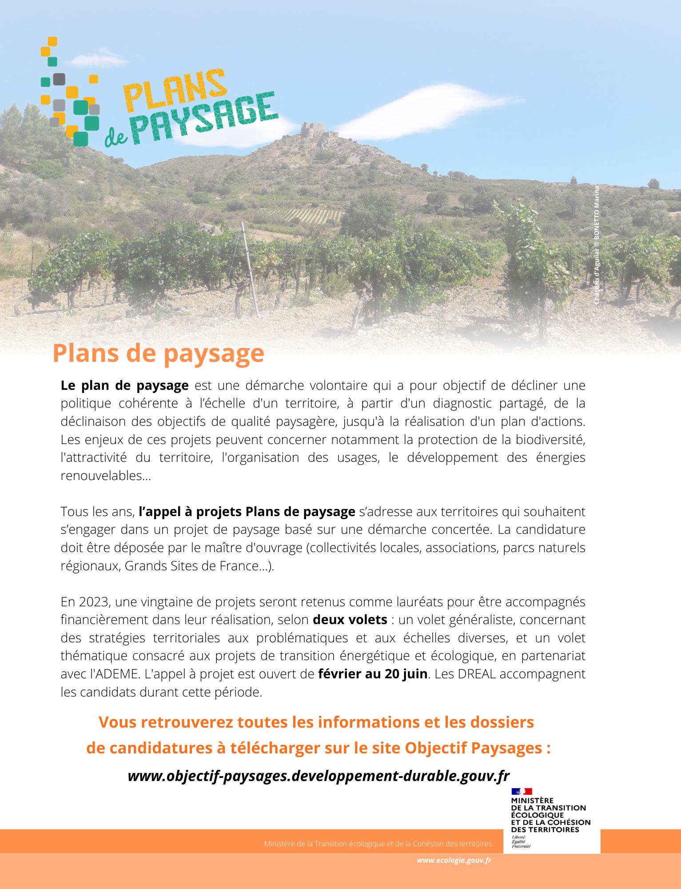

Pour un descriptif précis des systèmes d’aide ADEME, voir le dossier type joint

